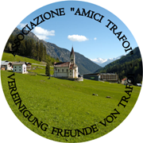 | Associazione “Amici Trafoi”  Associazione culturale no profit  Sede Legale: Trafoi 62 - 39029 Trafoi (Bz) C.F. 91062260210  e-mail: amici_trafoi@libero.it

Escursione “Val Senales – Palla Bianca”
Sabato, Domenica e Lunedì, 30-31/07 – 01/08/2022
(evento organizzato dall’Associazione “Amici Trafoi” per info chiedere a Roberto)

Ore 07.45 del 30.07.2022 - 1° ritrovo per tutti i partecipanti di fronte all’Hotel Post di Trafoi.
Ore 08.45 - 2° ritrovo presso il parcheggio di Maso Corto in Val Senales.
Ore 09.00 – Escursione e pernotto al Rifugio Bellavista
Ore 04.00 del 31.07.2022 – Escursione alla Palla Bianca circa 10 ore di cammino a/r.
Ore 07.00 del 01.08.2022 - Ritorno con funivia a Maso corto.

P.s. Per i partecipanti verrà indicato l’equipaggiamento necessario al momento opportuno, anche in base alle previsioni del tempo.

